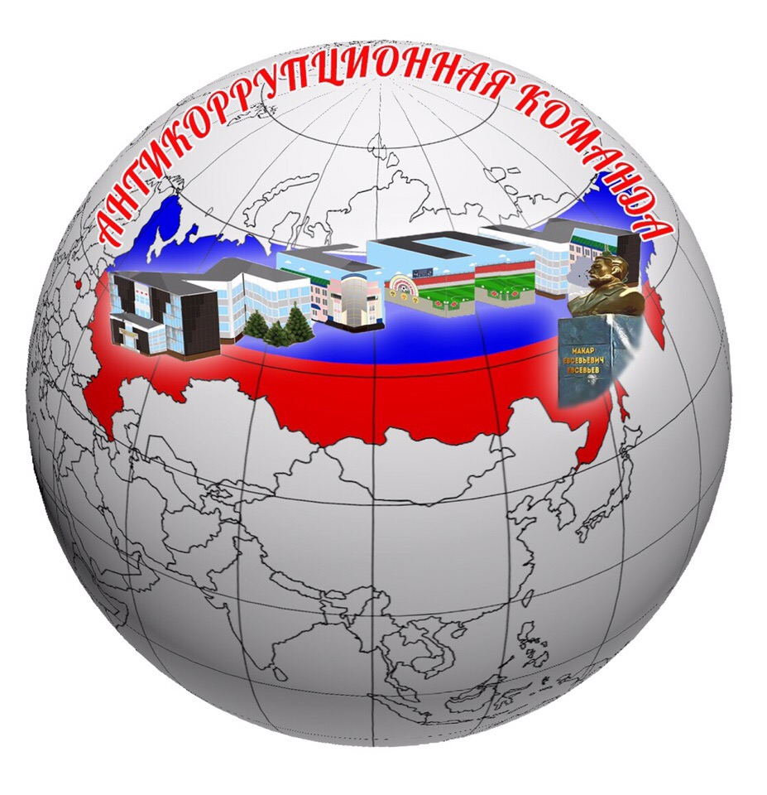 | МИНИСТЕРСТВО НАУКИ И ВЫСШЕГО ОБРАЗОВАНИЯ РОССИЙСКОЙ ФЕДЕРАЦИИ  ПРАВИТЕЛЬСТВО РЕСПУБЛИКИ МОРДОВИЯ  МИНИСТЕРСТВО ОБРАЗОВАНИЯ РЕСПУБЛИКИ МОРДОВИЯ | 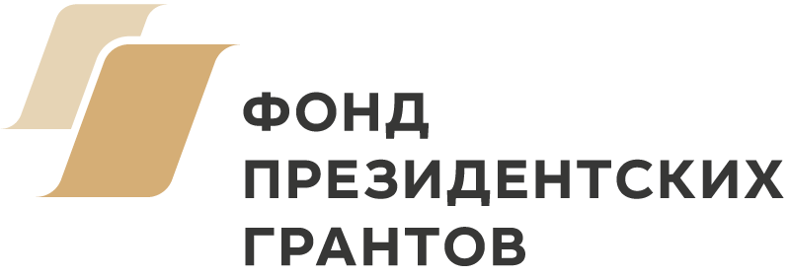
МОРДОВСКИЙ ГОСУДАРСТВЕННЫЙ ПЕДАГОГИЧЕСКИЙ ИНСТИТУТ
ИМЕНИ М. Е. ЕВСЕВЬЕВА

ИНФОРМАЦИОННОЕ ПИСЬМО

Мордовский государственный педагогический институт имени М. Е. Евсевьева приглашает школьников (7-11 классов) и студентов принять участие во Всероссийском конкурсе научно-исследовательских и творческих работ школьников и студентов «Антикоррупционная азбука», итоги которого будут подведены 20 марта 2020 года в рамках Молодежного Антикоррупционного Форума (МГПИ им. М.Е. Евсевьева, ул. Студенческая 13-б, 5 корпус. 201 ауд.).
Конкурс проводится в рамках реализации проекта реализации проекта «Разработка научно-методического комплекта по антикоррупционному образованию и воспитанию молодежи», поддержанного Фондом президентских грантов в 2019-2020 году.

Конкурс проводится по следующим основным номинациям:
- Лучший видеоролик на антикоррупционную тематику;
- Лучшая инфографика;
- Лучший рисунок на антикоррупционную тематику;
- Лучшая научно-исследовательская работа

Для участия в конференции необходимо до 20 февраля 2020 г. на электронный адрес Оргкомитета lap-law.ya.ru (с пометкой «На конкурс!») отправить:
– заявку на участие (пример названия файла: Иванов_заявка) Приложение 1;
– конкурсную работу (пример названия файла: Иванов_работа).

Требования к оформлению указаны в Приложение 2

Адрес: 430007, Республика Мордовия, г. Саранск, ул. Студенческая, 13 б, факультет истории и права

Контактные лица: Давыдов Денис Геннадьевич тел. 8 (8342) 33-93-43.
Потапова Людмила Александровна тел. моб. 89271869956

С информационным сообщением и формой заявки можно ознакомиться на сайте Мордовского госпединститута www.mordgpi.ru.

Приложение 1
ЗАЯВКА
на участие во Всероссийском конкурсе
«Антикоррупционная азбука»

 | Автор 1 | Автор 2
ФИО автора (полностью)
Статус (студент, школьник)
Наименование места работы (учёбы)
Контактный телефон
E-mail
Название конкурсной работы
Научный руководитель: ФИО, должность

Приложение 2

ПОЛОЖЕНИЕ

о проведении Всероссийского конкурса научно-исследовательских и творческих работ школьников и студентов «Антикоррупционная азбука»

1. Общие положения:
1.1. Настоящее положение определяет организацию и проведение Всероссийского конкурса научно-исследовательских и творческих работ школьников и студентов «Антикоррупционная азбука» (далее – Конкурс), а также порядок участия в конкурсе.
1.2. Конкурс является массовым мероприятиям, открытым для всех школьников и студентов.
1.3. Конкурс проводится с целью стимулирования лиц, обучающихся по образовательным программам общего, среднего и высшего образования, к научным исследованиям в области права.
1.4. Общее руководство организацией и проведением Конкурса осуществляет Организационный комитет, в состав которого входят преподаватели ФГБОУ ВО «Мордовский государственный педагогический институт имени М. Е. Евсевьева», представители Министерства образования Республики Мордовия, представители общественных организаций.
1.5. Конкурс проводится в рамках реализации проекта «Разработка научно-методического комплекта по антикоррупционному образованию и воспитанию молодежи», поддержанного Фондом президентских грантов в 2019 году
2. Цели проведения Конкурса:
– совершенствование учебной и внеучебной работы со школьниками и студентами в рамках профессиональной подготовки и активизации научно-исследовательского потенциала личности;
– пропаганда научных знаний и развитие у школьников и студентов интереса к научной деятельности;
– выявление широты правового кругозора школьников и студентов, глубины их знаний, навыков критического анализа и индивидуальной интерпретации правовых процессов;
– развитие у молодых исследователей навыков описания и обсуждения результатов исследований, публичных выступлений и участия в дискуссиях;
– пропаганда совместной деятельности по противодействию коррупции между структурами власти, общественными организациями и представителями молодежи;
– формирование негативного отношения к коррупции, активной гражданской позиции, патриотического мировоззрения, правовой культуры, антикоррупционного стандарта поведения.
3. Участники Конкурса:
3.1. Участники Конкурса формируются из числа школьников и студентов на добровольной основе.
4. Руководство и методическое обеспечение Конкурса:
4.1. Оргкомитет Конкурса:
– является основным координирующим органом по подготовке, организации и проведению Конкурса;
– назначает конкретные сроки проведения Конкурса;
– определяет условия выполнения, структуру содержания конкурсных заданий, формирует группы разработчиков заданий и состав жюри;
– определяет количество призовых мест;
– по представлению жюри подводит итоги и награждает победителей;
– ведет необходимую документацию по организации и проведению Конкурса, обобщает аналитические материалы жюри по итогам и результативности;
– устанавливает сроки и процедуру апелляции.
4.2. Жюри:
– проводит проверку результатов работ участников, оценивает их результаты;
– определяет кандидатуры победителей и призеров Конкурса;
– рассматривает совместно с оргкомитетом апелляции участников Конкурса.
5. Порядок организации и проведения Конкурса:
5.1. Конкурс проводится на базе факультета истории и права Федерального государственного бюджетного образовательного учреждения высшего образования «Мордовский государственный педагогический институт имени М. Е. Евсевьева».
К участию в Конкурсе приглашаются учащиеся 8-11 классов, имеющие достижения в области гуманитарных наук, а также студенты 1-5 курсов высших учебных заведений.
5.2. Участник Конкурса должен отправить до 20 февраля 2019 года на электронный адрес Оргкомитета: law@mordgpi.ru следующие материалы: конкурсную работу, оформленную в соответствии с требованиями и образцом; заявку (анкету), оформленную по образцу (в теме письма указать Конкурс «Антикоррупционная азбука»).
5.3. Конкурс проводится с 15 июля 2019 года по 20 февраля 2020 года.
5.4. Для участия в конкурсе авторам или коллективам авторов (но не более трех человек) необходимо подготовить работу в соответствии с Перечнем конкурсных номинаций и не позднее 20 февраля 2020 года представить на рассмотрение членам жюри.
5.5. Конкурс проводится по следующим основным номинациям:
– Лучший видеоролик на антикоррупционную тематику;
– Лучшая инфографика;
– Лучший рисунок на антикоррупционную тематику;
– Лучшая научно-исследовательская работа.
5.6. Видеоролик должен отвечать требованиям:
– продолжительность видеоряда должна составлять от 15 секунд до 2 минут;
– видеоформат (по усмотрению): WindowsMediaVideo, MPEG 4, AVI. Также принимаются ссылки на видеоролики в видеохостингах – youtube, vimeo и в социальной сети Instagram с хэштегами #антикоррупционная азбука#мгпи#анодокоманда.
5.8. Инфографика может быть представлена в виде любого изображения: схемы, грфика, таблицы, инструкции, диаграммы, в которых графические объекты составляют ассоциативный ряд, передающий важный антикоррупционный смысл.
5.9. Для участия в номинации «Лучший рисунок на антикоррупционную тематику» необходимо направить рисунок, выполненный на бумажном носителе, либо с помощью компьютерных средств создания творческих работ.
5.10. Научно-исследовательская работа должна представлять собой актуальное исследование по тематике конкурса, содержать обоснованные выводы, предложения по совершенствованию федерального или регионального законодательства, ссылки на использованную литературу и другие источники, список которых должен прилагаться.
Работа должна быть представлена на конкурс в электронном виде. Объем работы – не менее 5 и не более 15 страниц печатного текста на листах формата А4 (шрифт Times New Roman, размер 14, полуторный межстрочный интервал).
На титульном листе работы необходимо указать:
а) номер и наименование школы (наименование вуза и факультета);
б) тему работы;
в) данные об авторе: фамилия, имя, отчество, класс (курс), контактный телефон;
г) данные о научном руководителе, оказавшем консультативную и методическую помощь в написании работы: фамилия, имя, отчество, должность, место работы, ученая степень, ученое звание, контактный телефон.
5.11. Научный руководитель, оказавший консультативную и методическую помощь студенту, контролирует оформление работы в соответствии с требованиями настоящего Положения.
5.12. Работы, подготовленные и присланные на конкурс с нарушением требований настоящего Положения, жюри не рассматриваются.
5.13. Присланные на конкурс работы не возвращаются, рецензии авторам не выдаются.
6. Система оценки представленных работ:
6.1. Результаты выполнения конкурсных заданий участниками оцениваются членами жюри в баллах согласно критериям, установленным Оргкомитетом.
Победителем олимпиады считается участник, набравший наибольшее количество баллов. Второе и третье призовые места присуждаются студентам, набравшим последовательно меньшее количество баллов.
6.2. Критерии оценки работ:
– соответствие работы заявленной теме (1–10 баллов);
– полнота раскрытия темы (1–10 баллов);
– смысловая ценность (1–10 баллов);
– оригинальность и нестандартный подход в подачи материала(1–10 баллов);
– последовательность и логичность изложения материала (1–10 баллов);
– умение использовать правовые термины, точность формулировок (1–10 баллов);
– качество работы и наличие аргументированной точки зрения автора (1–10 баллов).
6.3. Оргкомитет по предложению жюри принимает решение о победителе и призерах, оформляет соответствующие протоколы и отчет.
6.4. Подписанные протоколы и отчет представляются проректору по научной работе в течение трех дней с момента завершения Конкурса.
6.5. Победитель и призеры Конкурса награждаются дипломами.
7. Проверка конкурсных работ:
7.1. Проверка работ осуществляется жюри из 5-и высококвалифицированных преподавателей, совместно.
7.2. Председатель жюри должен обеспечить коллегиальную проверку студенческих работ. Жюри проверяет студенческие работы в соответствии с критериями, разработанными членами Оргкомитета и принятыми жюри.
7.3. В аудитории, где происходит проверка студенческих работ, могут находиться только члены жюри.
8. Апелляция:
8.1. Апелляция:
– является обязательной процедурой, учитывающейся при подведении итогов Конкурса;
– проводится Оргкомитетом совместно с жюри на основании письменного заявления участника;
– проходит в сроки, определённые программой Конкурса;
– заявление на апелляцию заполняется участником Конкурса после просмотра собственной работы, оцененной членами жюри.
8.2. Апелляционная комиссия рассматривает претензии участников и имеет право, как повысить оценку по обжалуемому вопросу (или оставить её прежней), так и понизить её в случае обнаружения ошибок, не замеченных при первоначальной проверке. Результаты апелляции должны фиксироваться в протоколе.
9. Подведение итогов и награждение победителей:
9.1. Оценка достижений участников Конкурса является гласной.
9.2. Награждение участников Конкурса проводится в соответствии с количеством призовых мест. Участники, занявшие первые три места, награждаются дипломами. Оргкомитет имеет право учреждать специальные призы. Награды победителям и призерам олимпиады вручаются в торжественной обстановке.
9.3 Финансирование конкурса проводится за счет средств Фонда президентских грантов и привлеченных средств партнеров МГПИ им. М. Е. Евсевьева.
10. Примерный перечень тем научно-исследовательских и творческих работ:
10.1 В. В. Путин: «Нет такой таблетки от коррупции: раз проглотил – и вы здоровы» (азбука антикоррупционного воспитания).
10.2. «Чистые руки – чистая совесть» (коррупция в здравоохранении);
10.3. «Не подмажешь – не поедешь» (коррупция на дорогах);
10.4. «Разруха не в клозетах, а в головах» (коррупция в ЖКХ);
10.5. «Ты – мне, я – тебе» (бытовая коррупция);
10.6. «О коррупции устами классиков» (коррупция в литературных произведениях);
10.7. «Руки не для того, чтобы брать» (коррупция в профессии);
10.8. «Сильнее, честнее, выше!» (коррупция в спорте);
10.9. «Законы святы, да законники супостаты» (коррупция в органах государственной власти);
10.10. «Мифы и реальность международной антикоррупционной борьбы» (мировой опыт борьбы с коррупцией);
10.11. «Лучше по миру собирать, чем чужое брать» (антикоррупционный стандарт поведения);
10.12 «Возьми калачи, только дело не волочи» (коррупция в государственных органах);
10.13 «Стыд – не дым, глаза не ест» (антикоррупционное воспитание молодежи);
10.14 «Кто взял – на том один грех, кто дал – на том сто» (религиозные аспекты противодействия коррупции);
10.15 «На заводе ты не гость! Унеси домой хоть гвоздь!» (факторы способствующие развитию коррупции);
10.16 «Легки взятки — тяжелы отдатки» (антикоррупционное противодействие со стороны правоохранительных органов);
10.17. «И умный берет, когда глупый дает» (коррупция в образовании);
10.18. «Рука руку моет» (как можно победить коррупцию).
10.19. «Лишнего желаешь – последнее потеряешь» (успех в обществе любым путем);
10.20. «Где нет чувства долга и людского глаза, там всё возможно» (консолидация институтов гражданского общества против коррупции).

